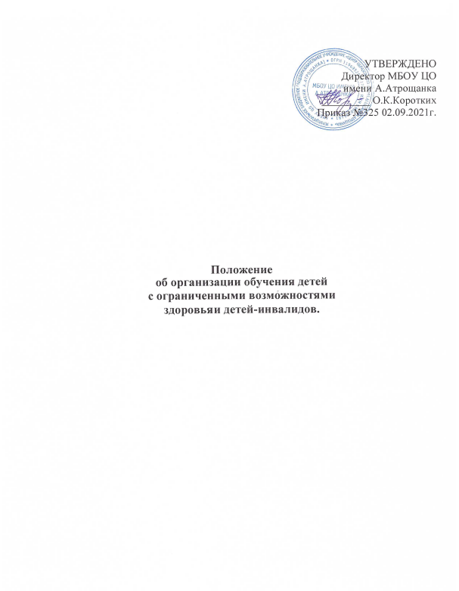

Положение
об организации обучения детей с ограниченными возможностями здоровья и детей-инвалидов.

Общие положения
  - Настоящее Положение об организации обучения детей с ограниченными возможностями здоровья и детей-инвалидов (далее - Положение) разработано в соответствии с Федеральным законом от 29.12.2012 № 273-Ф3 «Об образовании в Российской Федерации» ст. 79, Методическими рекомендациями Министерства Образования и науки РФ, утвержденных к использованию письмом от 29 марта 2016 года № ВК-641/09 «О направлении методических рекомендаций», Уставом МБОУ ЦО им.А,Атрощанка (далее- Учреждение).
  - Настоящее положение вводится в систему образования Учреждения, как локальный акт, который является обязательным для исполнения работниками Учреждения.
  - Основные понятия, используемые в настоящем Положении.
Обучающиеся с ограниченными возможностями здоровья (ОВЗ) - лица, имеющие подтвержденные психолого-медико-педагогической комиссией недостатки в физическом и (или) психическом развитии, которые препятствуют освоению образовательных программ без создания специальных условий для получения образования: слабослышащие, с нарушениями опорно-двигательного аппарата, с задержкой психического развития, с умственной отсталостью (могут являться или не являться инвалидами).
Ребенок - инвалид - лицо, в возрасте до 18 лет, которое имеет нарушение здоровья со стойким расстройством функций организма, обусловленное заболеваниями, последствиями травм или дефектами, приводящее к ограничению жизнедеятельности и вызывающее необходимость его социальной защиты.
Под специальными условиями для получения образования обучающимися с ОВЗ и детьми-инвалидами понимаются условия обучения, воспитания и развития таких обучающихся, включающие в себя использование адаптированных дополнительных образовательных программ и методов обучения и воспитания, учебников, учебных пособий и дидактических материалов, технических средств обучения коллективного и индивидуального пользования, предоставление услуг ассистента (помощника), оказывающего обучающимся необходимую техническую помощь, проведение групповых и индивидуальных занятий, обеспечение доступа в здания Учреждения и другие условия, без которых невозможно или затруднено освоение общеобразовательных программ обучающимися с ОВЗ и детьми- инвалидами.
  - Дети с ОВЗ и дети-инвалиды имеют равные права с другими обучающимися.
  - Обучение детей с ОВЗ и детей-инвалидов может быть организовано как индивидуально, так и в группах. Индивидуальное обучение детей с ОВЗ и детей-инвалидов подразделяется: на дому (учебные занятия с обучающимся проводятся на дому); в Учреждении (учебные занятия с обучающимся проводятся в Учреждении);
  - Выбор формы организации обучения детей с ОВЗ и детей-инвалидов зависит от особенностей психофизического развития и возможностей обучающегося, особенностей эмоционально-волевой сферы, характера течения заболевания, рекомендаций учреждения здравоохранения, рекомендаций психолого-медико-педагогической комиссии, возможностей доставки обучающегося в общеобразовательное учреждение и отсутствия противопоказаний для занятий в детском коллективе.
  - Форму организации обучения детей с ОВЗ и детей-инвалидов родители (законные представители) обучающегося согласовывают с администрацией Учреждения.

Задачи обучения детей с ОВЗ и детей-инвалидов
  - Основные задачи, реализуемые при обучении детей с ОВЗ и детей-инвалидов:
- освоение ООП НОО, ООП ООО, ООП СОО детьми с ОВЗ, сохранение и укрепление их здоровья;
- обеспечение щадящего режима проведения занятий при организации образовательного процесса обучающихся с ОВЗ и детьми-инвалидами;
- создание благоприятных условий для обучающихся с учетом возрастных, индивидуальных особенностей, соматического и нервно-психического здоровья;

- создание оптимальных условий, компенсирующих неблагоприятный опыт социализации и неблагоприятные условия жизни детей и их семей.

Организация образовательного процесса детей с ОВЗ и детей-инвалидов.
  - Основанием для организации обучения детей с ОВЗ и детей-инвалидов является: заявление от родителей (законных представителей);
справка ВКК об инвалидности или справка (заключение) психолого-медико-педагогической комиссии (или их заверенные копии);
  - Индивидуальное обучение на базе Учреждения осуществляется по заявлению родителей, законных представителей и наличии заключения ВКК или ПМПК.
  - Учебные занятия с обучающимся с ОВЗ и детей-инвалидов проводятся педагогами Учреждения в соответствии с расписанием, утвержденным директором Учреждения.
  - Контроль организации обучения детей с ОВЗ и детей-инвалидов, своевременность проведения учебных занятий, выполнение учебного плана осуществляет заместитель директора по учебной работе Учреждения в соответствии с планами работы (в том числе, с планом внутришкольного контроля).

Права и обязанности участников образовательного процесса при организации обучения детей с ОВЗ и детей-инвалидов
  - Участниками образовательного процесса при организации обучения детей с ОВЗ и детей- инвалидов являются: обучающиеся, их родители (законные представители), администрация и педагогические работники Учреждения.
  - Обучающиеся имеют право на: защиту своего достоинства;
защиту от всех форм физического и психического насилия, оскорбления личности; получение квалифицированной помощи и коррекцию имеющихся недостатков развития;
уважение человеческого достоинства, свободу совести и информации, свободное выражение собственных взглядов и убеждений;
свободное посещение мероприятий, не предусмотренных учебным планом;
отдых, в том числе организованный, между занятиями, в выходные и праздничные дни;
обучение по индивидуальному учебному плану;
участие в обсуждении и решении вопросов деятельности Учреждения;
другие права, предусмотренные действующим законодательством Российской Федерации.
Запрещается привлечение обучающихся к труду, не предусмотренному образовательной программой, без согласия обучающихся и их родителей (законных представителей.
  - Обучающиеся Учреждения обязаны:
исполнять устав Учреждения в части, их касающейся;
выполнять требования правил внутреннего распорядка Учреждения для обучающихся; выполнять требования образовательной программы Учреждения по срокам и объёмам
согласно учебным планам и рабочим программам;
бережно относиться к имуществу Учреждения, поддерживать установленный порядок и чистоту в помещениях и на территории Учреждения, выполнять правила охраны жизни и здоровья в процессе обучения;
находиться дома в часы, отведенные для учебных занятий, либо приходить в Учреждение в часы, отведенные для занятий в случае организации индивидуального обучения по месту жительства и в комбинированной форме;
уважать честь и достоинство других обучающихся и работников Учреждения.
  - Родители (законные представители) обучающихся имеют право:
- защищать законные права и интересы детей;
- вносить предложения по улучшению работы с детьми, организации дополнительных услуг в Учреждении;
- требовать уважительного отношения к ребёнку;

- знакомиться с уставом Учреждения, лицензией на право ведения образовательной деятельности, образовательными программами, реализуемыми Учреждением, и другими документами, регламентирующими организацию образовательного процесса;
- выбирать форму получения образования, образовательное учреждение;
- знакомиться с ходом и содержанием образовательного процесса, с результатами промежуточной и итоговой аттестации;
- требовать выполнения условий договора между Учреждением и родителями (законными представителями) ребёнка;
- другие права, предусмотренные действующим законодательством Российской Федерации.
  - Родители (законные представители) обучающихся обязаны:
- соблюдать устав Учреждения;
- обеспечивать получение ребёнком образования; выполнять условия договора между Учреждением и родителями (законными представителями) ребёнка;
- своевременно информировать администрацию Учреждения и педагогических работников о рекомендациях врача, особенностях режима ребенка;
- информировать администрацию Учреждения и/или педагога об отмене занятий в случае болезни ребенка и о возобновлении занятий;
- посещать проводимые родительские собрания.
  - Права и обязанности педагогических работников Учреждения определяются законодательством Российской Федерации, уставом Учреждения, правилами внутреннего трудового распорядка, должностными инструкциями и закрепляются в трудовом договоре.
  - Педагогические работники Учреждения обязаны:
- соблюдать Устав, правила внутреннего трудового распорядка и другие локальные акты Учреждения, строго следовать нормам профессиональной этики;
- соблюдать трудовую и исполнительскую дисциплину, обеспечивать соблюдение дисциплины и порядка обучающимися;
- обеспечивать высокую эффективность образовательного процесса, формировать у обучающихся гражданскую позицию, способность к труду, развивать самостоятельность, инициативу, творческие способности обучающихся, систематически заниматься повышением своей квалификации;
- строго соблюдать требования, правила и нормы по технике безопасности и охране жизни и здоровья детей в процессе обучения и труда;
- осуществлять обучение в соответствии с утвержденным расписанием;
- выполнять иные обязанности, предусмотренные локальными нормативными правовыми актами Учреждения, действующим законодательством.
  - Администрация Учреждения:
готовит нормативно-правовые документы по организации образовательного процесса с обучающимися с ОВЗ и детьми-инвалидами, в том числе в форме индивидуального обучения по месту жительства;
устанавливает количество часов учебного плана индивидуального обучения по месту жительства обучающегося с учетом его индивидуальных особенностей, психолого-медико- педагогических рекомендаций и аргументированного желания родителей (законных представителей) обучающегося;
предоставляет обучающемуся по запросу его родителей (законных представителей) помощь специалистов-педагогов, педагога-психолога и др., оказывает методическую и консультативную помощь в освоении дополнительной общеразвивающей программы;
предоставляет обучающемуся на время обучения справочную, учебную и другую литературу, имеющуюся в Учреждении;
контролирует проведение занятий, выполнение учебных программ, методику индивидуального обучения, результативность и индивидуальные достижения обучающегося.
контролирует своевременность проведения занятий с обучающимся на дому; своевременно информирует родителей (законных представителей) обо всех изменениях в образовательном процессе, касающихся обучающегося.

Документация

  - Документами, регулирующими обучение детей с ОВЗ и детей-инвалидов являются:
- справка (медицинское заключение) учреждения здравоохранения о возможности обучения;
- копия документа, подтверждающего инвалидность ребенка (при наличии инвалидности);
- рекомендации ПМПК;
- заявление родителей (законных представителей) ребенка;
- приказ директора Учреждения об организации обучения детей с ОВЗ и детей-инвалидов;
- приказ директора Учреждения об организации индивидуального обучения на дому;
- учебный план;
- журнал занятий;
- расписание занятий;

Финансовое обеспечение обучения детей с ОВЗ и детей-инвалидов

  - Обучение детей с ОВЗ осуществляется бесплатно.
  - Обучение детей с ОВЗ осуществляется в соответствии с нормативом учебных часов в неделю, входящей в учебный план Учреждения.
  - Обучение детей с ОВЗ и детей-инвалидов дает право на повышение тарифных ставок (должностных окладов) в соответствии с положением Учреждения «О доплатах и надбавках». Педагогическим работникам повышение тарифных ставок производится только на количество часов, отведенных на индивидуальное обучение на дому.

